假设SVN版本管理中存在名为Test的repository（版本库），该存储器在目录c:\repositories中是作为一个文件夹存在的，需要建立的目标Repository名称为TestDump
需要在命令行中进行如下操作：
1、选择“VisualSVN Server (Local)”
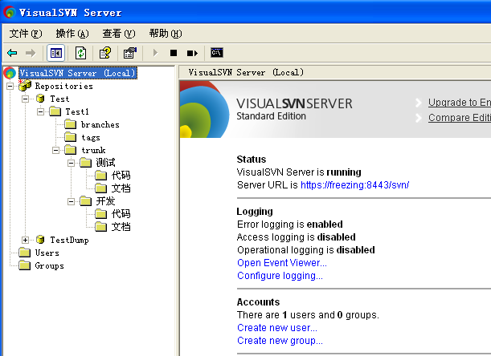
2、选择“操作”->“所有任务”->“Start Command Prompt”
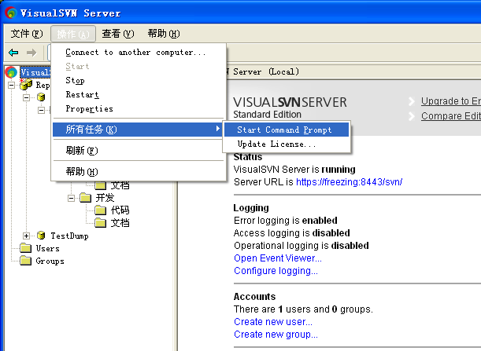
或点击工具栏最右侧图标
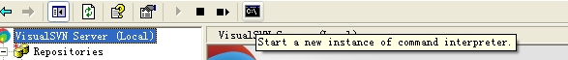

即可出现以下命令提示框：
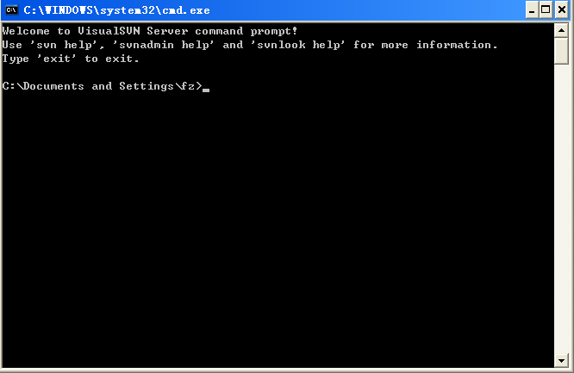
3、导出已有项目：
假设导出文件存在D盘根目录，文件名为Dumpfile。
在命令提示行中输入以下命令：
Svnadmin dump c:\Repositories\Test（源文件夹绝对路径） > d:\ Dumpfile（导出文件的存放路径及名称：Dumpfile）
点击回车，出现以下界面：
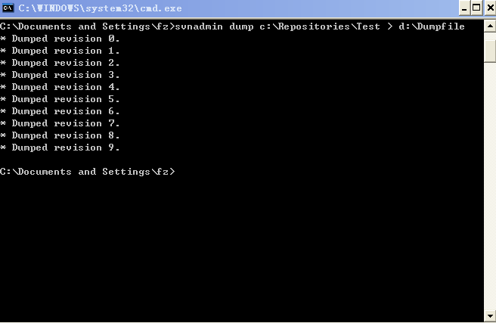
执行完该命令，已有项目被成功导出到D盘根目录，名称为Dumpfile
4、创建新的版本库，假设名称为DumpTest
在命令行中输入命令：
Svnadmin create /Repositories/TestDump（新版本库的相对存放路径），点击回车：
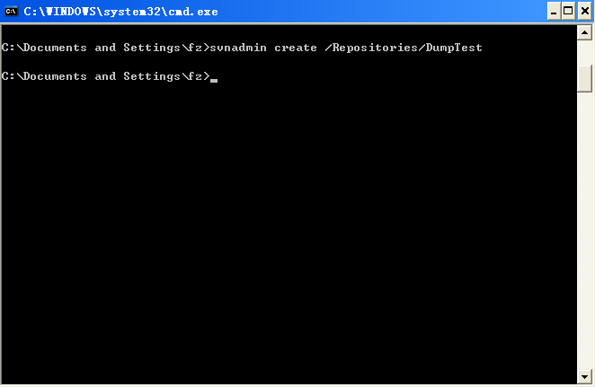
执行完该命令，在C盘Repositories中成功创建了新的文件夹：DumpTest
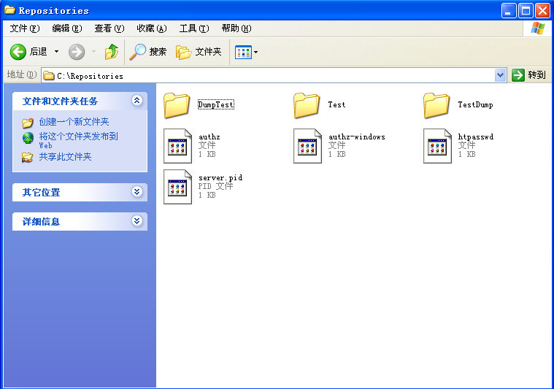
刷新VisualSVN Server，左侧树形结构新增了名称为“DumpTest”的版本库，如下图所示：
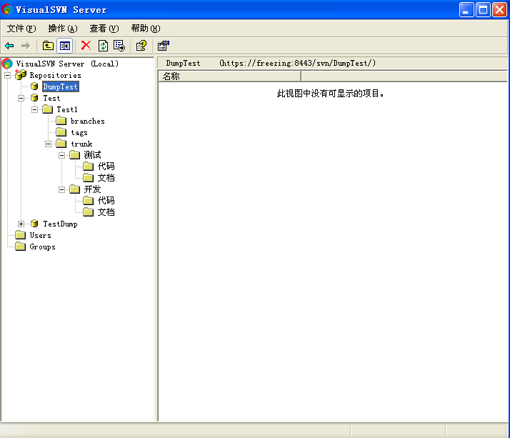
5、将导出的文件导入到新的版本库TestDump中：
在命令行中输入以下命令：
Svnadmin load /Repositories/TestDump（目标相对路径） < c:/ dumpfile（源路径），点击回车，出现以下界面：
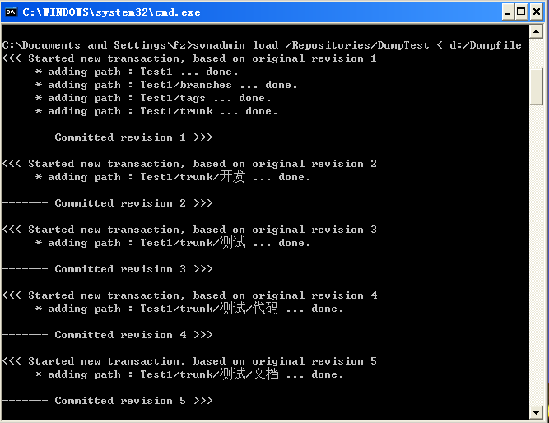
再次刷新VisualSVN Server，出现了与Test完全相同的版本库，如下图所示： 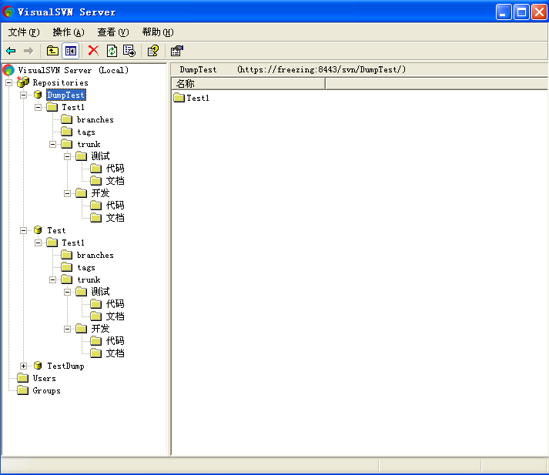
这时证明导入备份版本库成功。

